1、原始数据
1 | ["http://xxx", "http://xxx"]

2、生成加密数据的方式
将上述原始数据按照格式替换为真实数据，例如：
1 | ["http://jk.ac2983.com", "http://jk.a67729.com", "http://jk.3191a0.com"]
然后使用下述的方式进行加密生成加密后的内容：
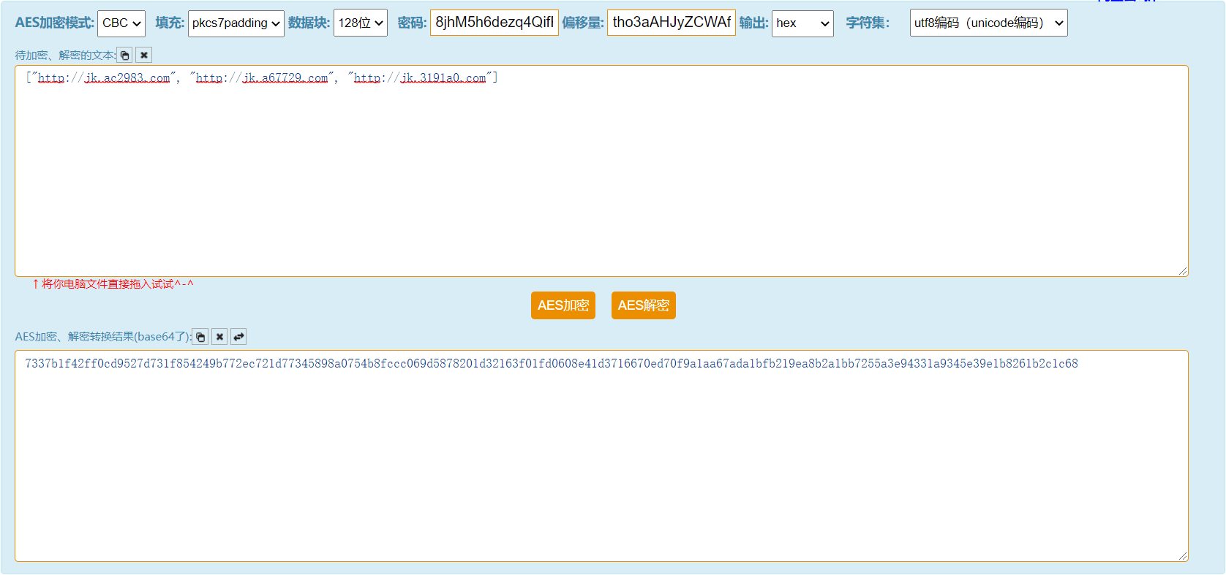
- 加密方式为——；
- 填充——；
- 数据块——位；
- 密码——(具体可询问开发人员)；
- 偏移量——(具体可询问开发人员)；
- 输出——；
- 字符集——。
讲最后生成的加密字符串复制出来，粘贴到文本文件中：
最后将文件命名为相应的产品对应的文件名，如arfield:
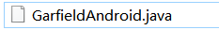
将以上文件交由运维生成第三方域名地址链接后交付开发进行替换，地址格式如下：

